- Titlul proiectului
AUTOVEST - Cea mai mare piață auto din vestul țării

- Titlul proiectului in limba engleza
AUTOVEST - The largest car market in western Romania
- Structura grupei
Buda Adrian-Daniel
Butunoi Bogdan Petru
Căuaciu Lucian
Cheroiu-Cozma Ștefan
Ciuciu Daniel Mihăiță
- Adrese de E-mail
ady_jeffhardy_94@yahoo.com
Bogdan.Butunoi1@gmail.com
cauaciulucian@yahoo.com
cheroiucozma.stefan@gmail.com
dany_cioco@yahoo.com
- Persoana de contact
Căuaciu Lucian
- E-mail persoana de contact
cauaciulucian@yahoo.com
- Telefon persoana de contact
0742462775

- Rezumatul proiectului
Proiectul AUTOVEST - Cea mai mare piață auto din vestul țării (autovest.mooo.com) dorește să asigure o modalitate cât mai facilă ca un vânzător(fie o persoană fizică sau un dealer auto) să își poată prezenta catalogul de produse potențialilor clienți.
Produsele sunt stocate pe site în trei categorii și anume: mașini, motociclete și ATV-uri.
Anunțurile se pot vizualiza de către oricine, dar dacă se dorește cumpărarea unui autovehicul va fi nevoie ca utilizatorul să se logheze sau dacă acesta nu și-a creat un cont de cumpărător să se înregistreze.
Vânzătorii pot adăuga anunțuri folosindu-se de pagina de adăugare anunțuri. Ei pot alege un pachet de promovare dintre cele 3 oferite. Pachetul Basic oferă posibilitatea de a adăuga anunțul gratuit, pachetul Premium costă 50 Lei, beneficiul acestui pachet este că anunțul va apărea în topul listei de produse iar pachetul Gold include beneficiul pachetului Premium + anunțul va fi afișat cu o culoare atractivă, acest pachet costând 100 Lei. Pentru a putea plăti, un vânzător va trebui să se asigure că acesta are în sold suficienți bani. Vânzătorul își poate verifica soldul în pagina contului. Administratorul va putea încărca soldul unui utilizator folosindu-se de adresa de email și telefonul acestuia.

- Rezumatul proiectului in limba engleza
The project AUTOVEST - The largest car market in western Romania (autovest.mooo.com) wishes to offer an easy way for a seller (an individual or an auto dealer) to present their product catalog to potential customers.

The vehicles are stored on the site in three categories namely: cars, motorcycles and ATVs.

The vehicle listings can be viewed by anyone, but if one wants to purchase a vehicle he will need to login or if he doesn`t have a created account he needs to register for a buyer account.

Vendors may add listings using the post a listing page. They can choose a promotional package from the 3 offered. The Basic package provides the ability to post a listing free of charge, the Premium package, which costs 50 Lei, guarantees that the listing will appear above the other listings and the Gold package include the benefit of the Premium package + the listing will be shown with an attractive color at a 100 Lei cost. To pay for a promotional package, the seller will have to be sure that he has enough money in his balance. The seller can check his balance on his account page. The administrator can add money in the balance of a user by using the users email address and his phone number.

- Justificarea proiectului
Ideea acestui proiect a plecat de la realizarea faptului că, în momentul de față, pe piața auto online nu există modalități simple și ieftine ca o persoană să poată posta un anunț cu autovehiculul pe care dorește să îl vândă.

- Obiectivele proiectului
Proiectul AUTOVEST își propune să vină în ajutorul persoanelor interesate să își vândă automobilele oferindu-le posibilitatea de a-și posta anunțul gratuit sau să aleagă niște pachete de promovare contra cost care vor spori șansele vânzării autovehiculului. Un alt avantaj de care vânzătorii pot beneficia este pagina de promoții unde aceștia vor putea selecta un anunț din oferta lor și îl pot lista cu un preț promoțional.
De asemenea, pentru a ajuta potențialii cumpărători site-ul le va pune la dispoziție o pagină de căutare a produselor, aceasta având numeroase subfiltre.

- Descrierea activitatilor
Următoarele activități trebuie realizate pentru ca obiectivul proiectului să fie îndeplinit:
- Realizarea unei baze de date în care vor fi stocate conturile de utilizator, anunțurile postate și mesajele trimise prin intermediul aplicației de chat;
- Implementarea unui modul de login/înregistrare a utilizatorilor;
- Implementarea unei pagini de căutare a produselor folosind diverse subfiltre;
- Implementarea paginii de promoții care va ajuta vânzătorii să își pună unul sau mai multe anunțuri la promoționale.

- Anexa II - Planul de activitati
Activitatea | Luna 1 |  |  |  | Luna 2
Activitatea | 1 | 2 | 3 | 4 | 5 | 6 | 7 | 8
A1. Proiectarea funcționalității proiectului
A2. Proiectarea și realizarea bazei de date
A3. Implementarea modulului de login/înregistrare
A4. Crearea paginii de căutare + subfiltre
A5. Popularea bazei de date cu anunțuri
A6. Crearea paginii de adăugare anunț
A7. Crearea unui script ce va calcula timbrul de mediu
A8. Îmbunătățirea aspectului site-ului
A9. Crearea paginii de promoții

- Anexa III - Indicatori de performanta pentru obiectivele proiectului
 | Descrierea indicatorilor | Surse și mijloace de verificare pentru indicatori
Ajutarea vânzătorului
Output 1
Indicator 1.1 | Alegere promovare anunț | Verificarea soldului vânzătorului.
Output 2
Indicator 2.1 | Punere produs la promoții | Verificare dacă vânzătorul este logat
Ajutarea cumpărătorului
Output 3
Indicator 3.1 | Pagina de căutare produse | Verificare subfiltre

- Anexa IV - Organizarea, echipa si managementul proiectului
Poziția în proiect | Numele persoanei | Responsabilități în cadrul proiectului | Cerințe specifice
4, 5,11 | Buda Adrian | - Paginile de login și înregistrare  - Pagina de adăugare anunț  - Documentație | - Crearea unei pagini de logare și înregistrare  - Crearea unei pagini prin care un vânzător poate salva un anunț  - Scrierea documentației
1, 9, 10 | Butunoi Bogdan | - Baza de date  - Hosting  - Adaugare publicitate | - Crearea baza de date  - Gasirea unui domeniu pentru site  - Adaugare de reclame în stânga și în dreapta paginii
6, 7 | Căuaciu Lucian | - Creare pagina de produse  - Pagina de promotii | - Crearea paginii de produse împreună cu subfiltre pentru această pagină  - Crearea paginii de adăugare a unui produs la promoție
3, 8 | Cheroiu-Cozma Ștefan | - Calcularea timbrului de mediu | - Crearea a unui script care va calcula timbrul de mediu
2, 7 | Ciuciu Daniel | - Populare bază de date  - Îmbunătățire aspect site | - Popularea bazei de date cu anunțuri de vehicule de toate cele 3 categorii acceptate(mașini, motociclete, ATV-uri)  - Adăugarea unui meniu pentru navigare, pagina va fi împărțită în 3 coloane(coloanele din dreapta și stânga vor conține reclame iar coloana din dreapta va afișa conținutul paginii)

- CV-uri ale membrilor echipei de proiect



Curriculum vitae
Europass
Informaţii personale
Nume / Prenume |  | Buda Adrian-Daniel
Adresă(e) |  | Strada Venus nr. 27 ap. 21 Timișoara, județul Timiș, România
Telefon(oane) |  | - |  |  |  |  | Mobil: |  |  |  | 0730480557
Fax(uri) |  | -
E-mail(uri) |  | budaadrian94@gmail.com
Naţionalitate(-tăţi) |  | română
Data naşterii |  | 17.07.1994
Sex |  | masculin
Experienţa profesională
Perioada |  | -
Funcţia sau postul ocupat |  | -
Activităţi şi responsabilităţi principale |  | -
Numele şi adresa angajatorului |  | -
Tipul activităţii sau sectorul de activitate |  | -
Educaţie şi formare
Perioada |  | 2009-2013
Calificarea / diploma obţinută |  | Operator tehnician tehnică de calcul
Disciplinele principale studiate / competenţe profesionale dobândite |  | Electronică și automatizări
Numele şi tipul instituţiei de învăţământ / furnizorului de formare |  | Colegiul Tehnic Henri Coandă Timișoara
Nivelul în clasificarea naţională sau internaţională |  | Studii liceale
Perioada |  | 2013-
Calificarea / diploma obţinută |  | Student
Disciplinele principale studiate / competenţe profesionale dobândite |  | Programare, Web Design, Baze de date, Sisteme de operare
Numele şi tipul instituţiei de învăţământ / furnizorului de formare |  | Universitatea de Vest din Timișoara, Facultatea de Matematică și Informatică
Nivelul în clasificarea naţională sau internaţională |  | Studii universitare
Aptitudini şi competenţe personale
Limba(i) maternă(e) |  | Română
Limba(i) străină(e) cunoscută(e)
Autoevaluare |  |  | Înţelegere |  |  |  |  | Vorbire |  |  |  |  | Scriere
Nivel european (*) |  |  | Ascultare |  | Citire |  |  | Participare la conversaţie |  | Discurs oral |  |  | Exprimare scrisă
Engleză |  |  | B2 | Utilizator independent | B1 | Utilizator independent |  | B2 | Utilizator independent | B2 |  | Utilizator independent | A2 | Utilizator elementar
Competenţe şi abilităţi sociale |  | Comunicarea interpersonală  Spirit de echipă
Competenţe şi aptitudini organizatorice |  | Spirit organizatoric
Competenţe şi aptitudini tehnice |  | O cunoștință dezvoltată despre sistemul de calcul.
Competenţe şi aptitudini de utilizare a calculatorului |  | O bună stăpânire a limbajelor de programare: C, C++, Java, Python, HTML, Javascript, PHP.  Familiaritate cu MySQL și Oracle SQL  Experiență în folosirea suitei Microsoft Office.
Permis(e) de conducere |  | nu

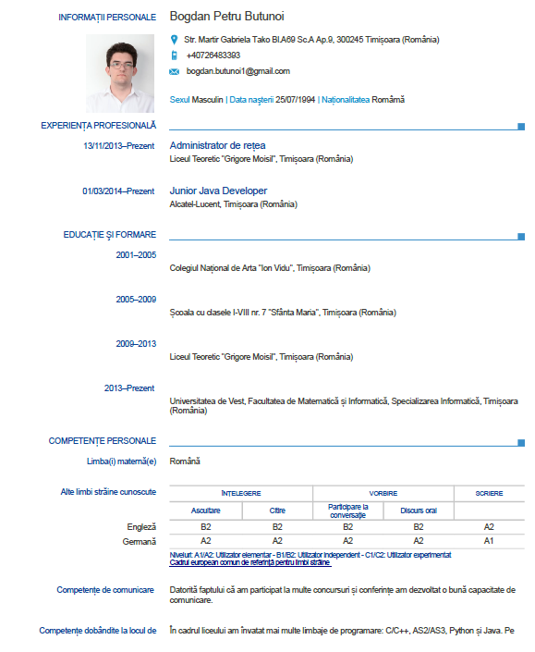
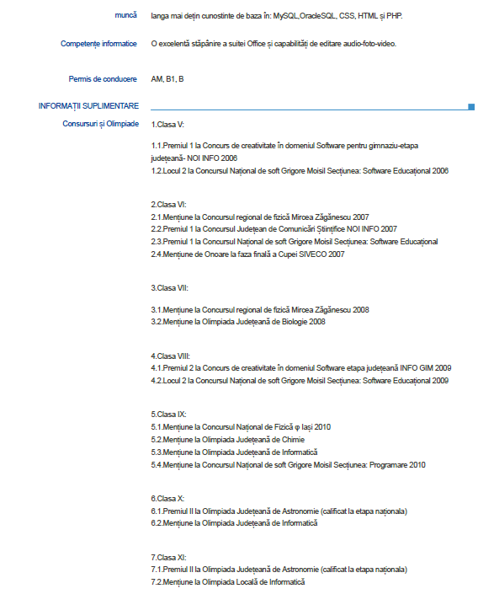
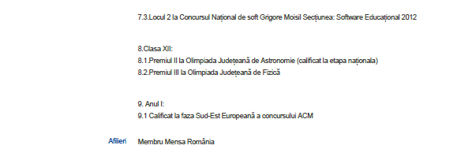

Curriculum vitae
Europass
Informaţii personale
Nume / Prenume |  | Căuaciu Lucian
Adresă(e) |  | Str. Câmpul Negru, nr. 89, 435500, Sighetu Marmației, România
Telefon(oane) |  | 0742462775
E-mail(uri) |  | cauaciulucian@yahoo.com
Naţionalitate(-tăţi) |  | Română
Data naşterii |  | 03/08/1994
Sex |  | Masculin
Educaţie şi formare
Perioada |  | 2009-2013
Calificarea / diploma obţinută |  | Diplomă de bacalaureat
Disciplinele principale studiate / competenţe profesionale dobândite |  | Informatică, Matematică
Numele şi tipul instituţiei de învăţământ / furnizorului de formare  Nivelul în clasificarea naţională sau internaţională |  | Liceul ”Regele Ferdinand”, Sighetu Marmației  Studii liceale
Perioada |  | 2013 -
Calificarea / diploma obţinută |  | student
Disciplinele principale studiate / competenţe profesionale dobândite |  | Programare I, Programare II, Programare III, Web Design, Baze de date, Sisteme de operare
Numele şi tipul instituţiei de învăţământ / furnizorului de formare  Nivelul în clasificarea naţională sau internaţională |  | Universitatea de Vest din Timișoara, Facultatea de Matematică și Informatică  Studii universitare
Aptitudini şi competenţe personale
Limba(i) maternă(e)  Limba(i) străină(e) cunoscută(e) |  | Română  Engleză, Franceză
Autoevaluare |  |  | Înţelegere |  |  |  |  | Vorbire |  |  |  |  | Scriere
Nivel european (*) |  |  | Ascultare |  | Citire |  |  | Participare la conversaţie |  | Discurs oral |  |  | Exprimare scrisă
Engleză |  |  | B2 | Utilizator independent | B2 | Utilizator  independent |  | B2 | Utilizator independent | B2 |  | Utilizator  independent | B2 | Utilizator independent
Franceză |  |  | A2 | Utilizator elementar | A2 | Utilizator elementar |  | A2 | Utilizator elementar | A2 |  | Utilizator elementar | A2 | Utilizator elementar
 |  | (*) Nivelul Cadrului European Comun de Referinţă Pentru Limbi Străine
Competenţe şi abilităţi sociale |  | Comunicare interpersonală  Abilitatea de a lucra în echipă
Competenţe şi aptitudini organizatorice |  | Capacitate de sinteză și analiză  Spirit organizatoric
Competenţe şi aptitudini de utilizare a calculatorului |  | Cunoștințe de programare C, C++, Java, Python  Cunoștințe de Web Design(HTML, CSS, JavaScript, PHP)  Cunoștințe MySQL  Cunoștințe de utilizare a pachetului Microsoft Office
Permis(e) de conducere |  | Categoria B

INFORMAŢII PERSONALE | Stefan Cheroiu-Cozma

Luceafarul 5 bloc B11 scara A aparament 4, 300404 Timisoara (Romania)

0729946943

cheroiucozma.stefan@gmail.com

EXPERIENŢA PROFESIONALĂ

03/03/2014–Prezent | Tester
03/03/2014–Prezent | ATOSS Software, Timisoara (România)
03/03/2014–Prezent | - Testare Functionala a aplicatiei firmei.  - Instalari de software

EDUCAŢIE ŞI FORMARE

15/09/2009–01/07/2013 | Liceu
15/09/2009–01/07/2013 | Liceu Teoretic Grigore Moisil, Timisoara (România)

01/09/2013–Prezent | Licenta: in informatica
01/09/2013–Prezent | Universitatea de Vest, Timisoara (România)

COMPETENŢE PERSONALE

Limba(i) maternă(e) | română
Alte limbi străine cunoscute | ÎNȚELEGERE |  | VORBIRE |  | SCRIERE
Alte limbi străine cunoscute | Ascultare | Citire | Participare la conversaţie | Discurs oral
engleză | C1 | C1 | C1 | C1 | C1
 | CAE
germană | A2 | B1 | A2 | A2 | A2
Niveluri: A1 și A2: Utilizator elementar - B1 și B2: Utilizator independent - C1 și C2: Utilizator experimentat
Cadrul european comun de referinţă pentru limbi străine

Competenţe informatice | - Cunostiinte moderate C/C++  - Cunostiinte moderate Python  - Cunostiinte bune despre diferitii producatori de produse Hardware si Software din industria IT  - Cunosiinte bune despre Componente Hardware  - Cunostiinte despre diferitele echipamente de reteelistica, cat si configurarea modelelor destinate nivelului de consumator ale acestora  - Cunostiite bune despre sistemele Windows  - Cunostinte de baza despre sistemele Linux

Alte competenţe | - Atestat de informatica, pentru absolvetii liceului de informatica  - European Computer Driving Licence (ECDL) Core Certificate, Programa 5.0

Permis de conducere | B

INFORMAŢII SUPLIMENTARE

Premii | „Grigore Moisil” Concursul national de soft Lugoj: Sectiunea Software: Locul 1, 2011  „StudIT”: Sesiune Nationala de comunicare 2012 – Categoria de Educatie & Dezvolare: Locul 2, 2012  „Smart Kids”: Premiu special de la departamentul de „Informatica” din „Universitate de Vest din Timisoara”, 2012  „Noi Info”: Sesunea de comunicare – Etapa judeteana competitia „InterEducatie” – Sectiunea Sofware: locul 2, 2011  „Olimpiada de Tehnologie a Informatiei” (OTI): Mentiune, 2013

Curriculum vitae  Europass |  | 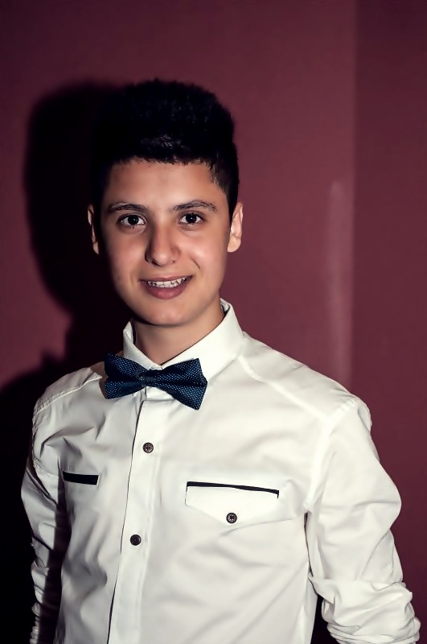
Informaţii personale
Nume / Prenume |  | Ciuciu Daniel Mihaita
Adresă(e) |  | Str. Iuliu Maniu,nr. 22,bl. Km3,sc. 2 ,ap. 5,Drobeta Turnu Severin,Mehedinti,Romania
Telefon(oane) |  | - |  |  |  |  | Mobil: |  |  |  | 0747920032
Fax(uri) |  | -
E-mail(uri) |  | dany_cioco@yahoo.com
Naţionalitate(-tăţi) |  | Română
Data naşterii |  | 15.10.1993
Sex |  | Masculin
Locul de muncă vizat / Domeniul ocupaţional |  | -
Experienţa profesională |  | -
Perioada |  | -
Funcţia sau postul ocupat |  | -
Activităţi şi responsabilităţi principale |  | -
Numele şi adresa angajatorului |  | -
Tipul activităţii sau sectorul de activitate |  | -
Educaţie şi formare
Perioada |  | Facultate(2013-prezent)-Universitatea de Vest din Timisoara,Facultatea de Matematica Informatica,Specializarea Informatica  Liceu (2009-2013)-Colegiul National „Traian”,Profilul Matematica Informatica intensiv  Gimnaziu(2001-2009)-Scoala cu clasele I-VIII Nr.6
Calificarea / diploma obţinută |  | Diploma de absolvire a 10 clase,Diploma de absolvire a 12 clase,Diploma de bacalaureat,Diploma Atestat Informatica,Diploma Competente Digitale
Disciplinele principale studiate / competenţe profesionale dobândite |  | Informatica ,Matematica,Limba romana,Engleza,Franceza,Fizica
Numele şi tipul instituţiei de învăţământ / furnizorului de formare |  | Colegiul National „Traian”
Nivelul în clasificarea naţională sau internaţională |  | -
Aptitudini şi competenţe personale |  | -optimist, intelegator, dezinvolt, creativ, capabil,serios,punctual,adaptabil;
Limba(i) maternă(e) |  | Precizaţi limba(ile) maternă(e) (dacă este cazul specificaţi a doua limbă maternă, vezi instrucţiunile)
Limba(i) străină(e) cunoscută(e) |  | 1.Engleza  2.Franceza
Autoevaluare |  |  | Înţelegere |  |  |  |  | Vorbire |  |  |  |  | Scriere
Nivel european (*) |  |  | Ascultare |  | Citire |  |  | Participare la conversaţie |  | Discurs oral |  |  | Exprimare scrisă
Limba Engleza |  |  | 1 | B1 |  | B1 |  |  | B1 |  |  | B1 |  | B1
Limba Franceza |  |  | 2 | A1 |  | A1 |  |  | A1 |  |  | A1 |  | A1
 |  | (*) Nivelul Cadrului European Comun de Referinţă Pentru Limbi Străine
Competenţe şi abilităţi sociale |  | Spirit de echipă, toleranţă, capacitate de a ma adapta la medii interculturale diferite si de a asculta si parerile celorlalti, bun comunicator, dobandite pe parcusul anilor in diferite proiecte .
Competenţe şi aptitudini organizatorice |  | Spirit organizatoric si de echipa dobandit prin buna organizare de care am dat dovada in realizarea temelor si a proiectelor atat colective cat si individuale.
Competenţe şi aptitudini tehnice
Competenţe şi aptitudini de utilizare a calculatorului |  | - o buna stapanire a instrumentelor Microsoft Office (Word, Excel ,Access ,PowerPoint);  - cunostinte medii de programare(C,C++,Java);  - utilizarea la nivel de incepator a bazelor de date(PHP,MySQL);  - cunostinte medii in HTML,CSS,JavaScript;
Competenţe şi aptitudini artistice |  | -
Alte competenţe şi aptitudini |  | Hobby-uri :fotbal,tenis,filme,muzica
Permis(e) de conducere |  | Da  Categoria B
Informaţii suplimentare |  | -
Anexe |  | -

